ПРАВА ЛИЦ С ОГРАНИЧЕННЫМИ ВОЗМОЖНОСТЯМИ ЗДОРОВЬЯ

- Сокращение нормальной продолжительности рабочего времени на 5 часов в неделю – для работников, являющихся инвалидами I и II группы (ст. 92 ТК РФ);
- Продолжительность ежедневной работы (смены) для инвалидов не может превышать норму, указанную в медицинском заключении (ст. 94 ТК РФ);
- Инвалиды могут привлекаться только с их письменного согласия и при условии, если такая работа не запрещена им по состоянию здоровья в соответствии с медицинским заключением:
- к работе в ночное время (ст. 96 ТК РФ);
- к сверхурочным работам (ст. 99 ТК РФ);
- к работе в выходные и нерабочие праздничные дни (ст. 113 ТК РФ);
- Работающим инвалидам на основании письменного заявления предоставляется отпуск без сохранения заработной платы до 60 календарных дней в году (ст. 128 ТК РФ);
- Инвалидам предоставляется ежегодный отпуск не менее 30 календарных дней
(ст. 23 ФЗ «О социальной защите инвалидов»)

За нарушение трудовых прав работодатель несет административную и уголовную ответственность

О нарушении трудовых прав Вы можете сообщить:

- в Государственную инспекцию труда в Вологодской области по адресу, г. Вологда,
ул. Предтеченская, 19, тел. (8172) 72-10-73, через сайт: https://онлайнинспекция.рф;

- в органы прокуратуры

- в Департамент труда и занятости населения Вологодской области по адресу, г. Вологда,
ул. Предтеченская, 19, тел. (8172) 23-00-67 (доб. 0661);

- в судебные органы

- в правоохранительные органы

ПРОКУРАТУРА ВОЛОГОДСКОЙ ОБЛАСТИ

ДЕПАРТАМЕНТ ТРУДА И ЗАНЯТОСТИ НАСЕЛЕНИЯ ВОЛОГОДСКОЙ ОБЛАСТИ

ТРУДОУСТРОЙСТВО ЛЮДЕЙ С ОГРАНИЧЕННЫМИ ВОЗМОЖНОСТЯМИ ЗДОРОВЬЯ

г. Вологда

2021 год
Право на труд лиц с ограниченными возможностями здоровья
ГАРАНТИРОВАНО

ФЗ «О социальной защите инвалидов»
Конституцией РФ

ФЗ «О занятости населения в Российской Федерации»

Реализуемые мероприятия по повышению занятости инвалидов
(ст. 20 ФЗ «О социальной защите инвалидов»)

- установление в организациях квоты для приема на работу инвалидов и минимального количества специальных рабочих мест для инвалидов;
- резервирование рабочих мест по профессиям, наиболее подходящим для трудоустройства инвалидов;
- стимулирование создания предприятиями, учреждениями, организациями дополнительных рабочих мест (в том числе специальных) для трудоустройства инвалидов;
- создание инвалидам условий труда в соответствии с индивидуальными программами реабилитации, абилитации инвалидов (ИПРА);
- создание условий для предпринимательской деятельности инвалидов;
- организация обучения инвалидов новым профессиям.
При поиске работы вы можете:
Обратиться в центр занятости населения

В центре занятости населения:
- помогут в подборе подходящей для вас работы и трудоустройстве;
- могут направить на профессиональную подготовку, переподготовку и повышение квалификации;
- могут трудоустроить на рабочие места, специально созданные для граждан, особо нуждающихся в социальной защите;
- могут направить на общественные или другие временные работы;
- гарантируют выплату пособия по безработице с одновременным сохранением пенсии по инвалидности
- окажут квалифицированную психилогическую помощь
- гарантируют выплату стипедии в период професииональной подготовки по направлению центра занятости
Трудоустроиться по квоте

В организаци, численность работников в которой составляет не менее 35 человек
Обратиться к любому работодателю

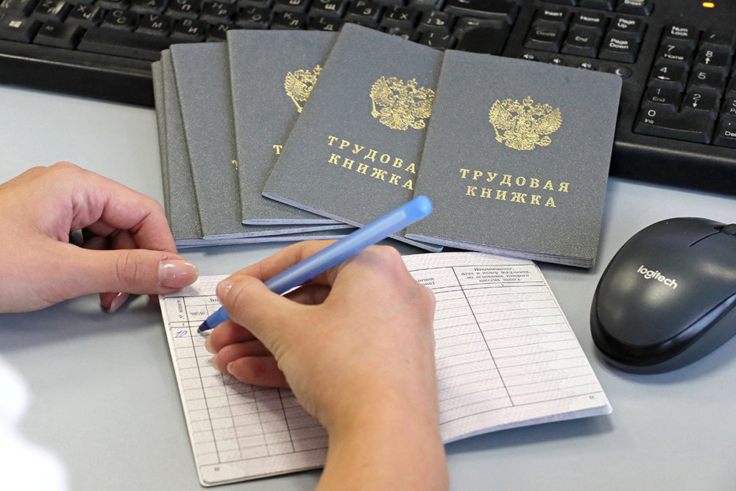
Оформление на работу людей с ограниченными возможностями здоровья практически не отличается от трудойстройства людей без инвалидности.
Главной особенностью является обязательность соответствия характера и условий труда работника индивидуальной программе реабилитации или абилитации.
Если после переосвидетельствования группа инвалидности меняется, условия труда такого работниками подлежат корректировке.

Для инвалида ИПРА имеет рекомендательный характер, он вправе отказаться от того или иного вида, формы и объема реабилитационных мероприятий, а также от реализации программмы в целом

НЕ ДОПУСКАЕТСЯ установление в коллективных и индивидуальных трудовых договорах условий труда инвалидов (оплата труда, режим рабочего времени и времени отдыха и другие), ухудшающих положение инвалидов по сравнению с другими работниками

